**ΣΥΣΤΗΜΑΤΑ ΑΝΑΜΟΝΗΣ**

ΝΤΟΝΤΟΡΟΣ ΗΛΙΑΣ

el19206

**ΑΣΚΗΣΗ 1η**

Ερώτημα 1ο

Το διάγραμμα μεταβάσεων του συστήματος είναι το παρακάτω :

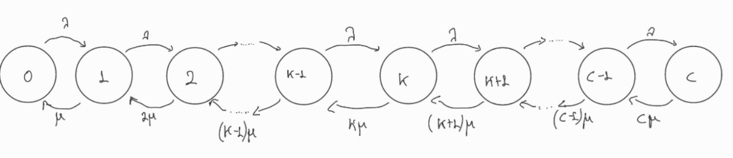

Από τις εξισώσεις ισορροπίας έχουμε :

$$\left\{\begin{aligned}P_{k}-\left(\frac{λ}{kμ}\right)⋅P_{k-1},k-1,2,…,c \\ P_{0}+P_{1}+…P_{c-1}+P_{c}=1\end{aligned}\right.$$

Από την πρώτη αναδρομικά έχουμε :

$$P_{k}=\left(\frac{λ}{kμ}\right)⋅P_{k-1}=\left(\frac{λ}{kμ}\right)⋅\left[\left(\frac{λ}{(k-1)μ}\right)⋅P_{k-2}\right]=\frac{λ^{2}}{k(k-1)μ^{2}}P_{k-2}=…=\frac{λ^{k}}{k!μ^{k}}P_{0}$$

Με αντικατάσταση έχουμε :

$$P_{0}+\frac{λ}{μ}P_{0}+…+\frac{λ^{c-1}}{(c-1)!μ^{c-1}}P_{0}+\frac{λ^{c}}{c!μ^{c}}P_{0}=1⇒$$

$$P_{0}\left[\frac{λ^{0}}{0!μ^{0}}+\frac{λ^{1}}{1!μ^{1}}+…+\frac{λ^{c-1}}{(c-1)!μ^{c-1}}+\frac{λ^{c}}{c!μ^{c}}\right]=1⇒$$

$$P_{0}\sum_{k=0}^{c}{ }\frac{ρ^{k}}{k!}=1⇒$$

$$P_{0}=\frac{1}{\sum_{k=0}^{c}{ }\frac{ρ^{k}}{k!}}$$

Η πιθανότητα απόρριψης πελάτη είναι η πιθανότητα το σύστημα να βρίσκεται στην κατάσταση k :

$$P_{k}=P_{0}\frac{ρ^{k}}{k!}=\frac{\frac{ρ^{k}}{k!}}{\sum_{k=0}^{c}{ }\frac{ρ^{k}}{k!}}$$

Για k = c προκύπτει ο τυπος Erlang-B :

$$P_{blocking}=B(ρ,c)=\frac{\frac{ρ^{c}}{c!}}{\sum_{k=0}^{c}{ }\frac{ρ^{k}}{k!}}$$

Για να υπολογίσουμε τον μέσο αριθμό απωλειών πελατών πολλαπλασιάζουμε την πιθανότητα απόρριψης με τον ρυθμό άφιξης πελατών :

$$λ-γ=λ-λ\left(1-P_{blocking}\right)=λ*P_{blocking}=λ*\frac{\frac{ρ^{c}}{c!}}{\sum_{k=0}^{c}{ }\frac{ρ^{k}}{k!}}$$

Ο κώδικας στο octave για την υλοποίηση της συνάρτησης είναι :

1. function p = erlangb_factorial (r,c)
2. s = 0;
3. for k = 0:1:c
4. s = s + (power(r,k)/factorial(k));
5. endfor
6. p = (power(r,c)/factorial(c))/s;
7. endfunction

και τα αποτελέσματα είναι ίδια με την έτοιμη συνάρτηση του octave :

1. Erlangb_factorial(9,9) =
2. 0.2243
3. Erlangb(9,9) =
4. 0.2243

Ερώτημα 2ο

Η συνάρτηση στο octave είναι :

1. function p = erlangb_iterative (r,c)
2. p = 1;
3. for i=0:1:c
4. p = ((r*p)/((r*p)+i));
5. endfor
6. endfunction

και τα αποτελέσματα που βγάζει είναι ίδια με το παραπάνω :

1. Erlangb_iterative(9,9) =
2. 0.2243

Ερώτημα 3ο

Τα αποτελέσματα που παίρνουμε είναι :

1. Erlangb_factorial(1024,1024) =
2. NaN
3. Erlangb_iterative(1024,1024) =
4. 0.024524

Η erlangb_factorial προσπαθεί να υπολογίσει το 1024! το οποίο είναι υπερβολικά μεγάλος αριθμός οπότε δεν μπορεί να βρει τελικό αποτέλεσμα.

Ερώτημα 4ο

1. Έχοντας ως πρότυπο τον πιο απαιτητικό χρήστη τότε η συνολική κυκλοφοριακή ένταση του δικτύου είναι :
$$ρ =\frac{200 · 23 }{60}≈ 76, 667 Erlangs$$

2. Το διάγραμμα πιθανότητα απόρριψης πελάτη ως προς το αριθμό τηλεφωνικών γραμμών είναι :

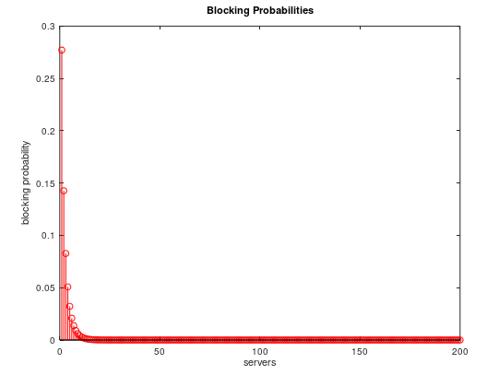

1. Αν μεγεθύνουμε το παραπάνω διάγραμμα βλέπουμε ότι για να έχουμε πιθανότητα απόρριψης μικρότερη από 1% πρέπει ο αριθμός τηλεφωνικών γραμμών να είναι μεγαλύτερος η ίσος με 8.

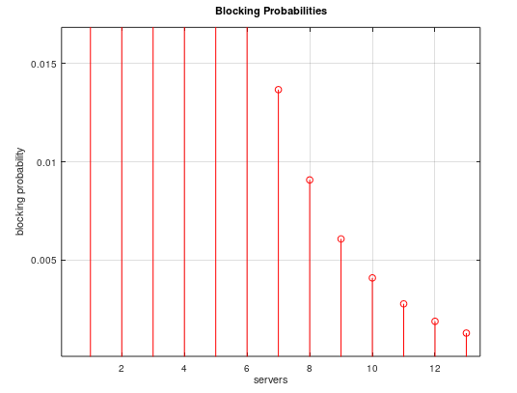

Ο κώδικας για ολόκληρη την άσκηση 1 :

1. # Exercise 1
2. clc;
3. clear all;
4. close all;
5. pkg load queueing;
7. % r = lamda / mu
8. % c: number of servers
10. function p = erlangb_factorial (r,c)
11. s = 0;
12. for k = 0:1:c
13. s = s + (power(r,k)/factorial(k));
14. endfor
15. p = (power(r,c)/factorial(c))/s;
16. endfunction

19. function p = erlangb_iterative (r,c)
20. p = 1;
21. for i=0:1:c
22. p = ((r*p)/((r*p)+i));
23. endfor
24. endfunction
26. display("Erlangb_factorial(9,9) =");
27. disp(erlangb_factorial(9,9));
29. display("Erlangb(9,9) =");
30. disp(erlangb(9,9));
32. display("Erlangb_iterative(9,9) =");
33. disp(erlangb_iterative(9,9));
35. display("Erlangb_factorial(1024,1024) =");
36. disp(erlangb_factorial(1024,1024));
38. display("Erlangb_iterative(1024,1024) =");
39. disp(erlangb_iterative(1024,1024));
41. P = zeros(0,200);
43. for i = 1:1:200
44. P(i) = erlangb_iterative (i*(23/60),i)
45. endfor
47. figure(1);
48. stem(P,'b',"linewidth",0.4);
49. title("Blocking Probabilities")
50. xlabel("Servers");
51. ylabel("Blocking probability");

**ΑΣΚΗΣΗ 2η**

Ερώτημα 1o

Το διάγραμμα ρυθμών μεταβάσεων του συστήματος στην κατάσταση ισορροπίας είναι :

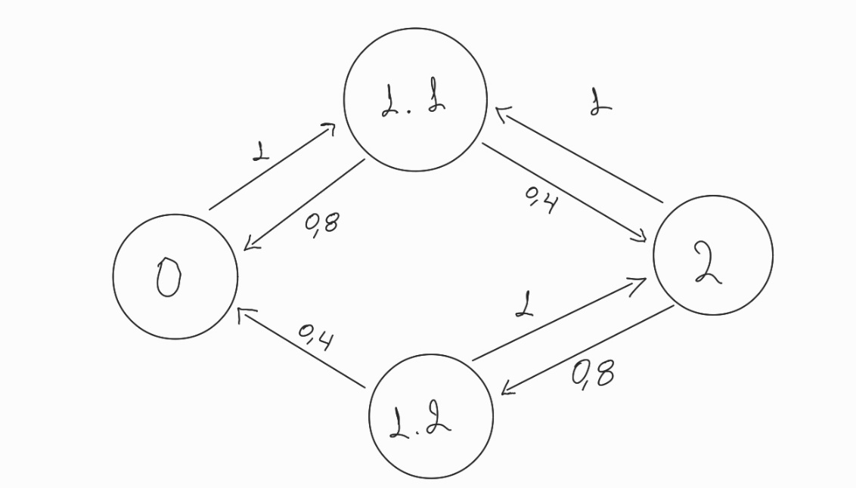

1. Για το σύστημα μας ισχύουν οι παρακάτω εξισώσεις :

$$\left\{\begin{aligned}λ⋅P_{0}=μ_{1}P_{11}+μ_{2}⋅P_{12} \\ \left(λ+μ_{1}\right)⋅P_{11}=p⋅λ⋅P_{0}+μ_{2}⋅P_{2} \\ \left(λ+μ_{2}\right)⋅P_{12}=(1-p)⋅λ⋅P_{0}+μ_{1}⋅P_{2} \\ P_{0}+P_{11}+P_{12}+P_{2}=1\end{aligned}\right.$$

Αντικαθιστώντας τις τιμές : $µ1 = 0.8, µ2 = 0.4, λ = 1 και p = 1$

προκύπτουν οι εργοδικές πιθανότητες :

$$P0 = 0.24951$$

$$P11 = 0.21442$$

$$P12 = 0.19493$$

$$P2 = 0.34113$$

1. Η πιθανότητα απόρριψης πελάτη από το σύστημα είναι :
$$P2 = 0.34113$$

2. Ο μεσος αριθμός πελατών στο σύστημα είναι :

$$\sum_{k=0}^{2}{κ*P(k)} = 0 · P0 + 1 · P11 + 1 · P12 + 2 · P2 = 1.0917$$

Ερώτημα 2o

1. Τα thresholds που χρησιμοποιήσαμε είναι :
2. threshold_0 = lamda/1;
3. threshold_1a = lamda/(lamda+m1);
4. threshold_1b = lamda/(lamda+m2);
5. threshold_2_first = lamda/(lamda+m2+m1);
6. threshold_2_second = (m1+lamda)/(lamda+m2+m1);

threshold_0: Από την κατάσταση 0 είναι δυνατή να πραγματοποιηθεί μόνο άφιξη επομένως θα ισούται με 1.

threshold_1a: Από την κατάσταση 1_1 μπορούμε να έχουμε είτε αναχώρηση είτε άφιξη και να μεταβούμε στην κατάσταση 0 με ρυθμό µ1 είτε στην κατάσταση 2 με ρυθμό λ αντίστοιχα. Επομένως ο παρονομαστής θα είναι λ + µ1 και ο αριθμητής λ.

threshold_1b: Από την κατάσταση 1_2 μπορούμε να έχουμε είτε αναχώρηση είτε άφιξη και να μεταβούμε στην κατάσταση 0 με ρυθμό µ2 είτε στην κατάσταση 2 με ρυθμό λ αντίστοιχα. Επομένως ο παρονομαστής θα είναι λ + µ2 και ο αριθμητής λ.

threshold_2_first: Από την κατάσταση 2 μπορούμε να έχουμε άφιξη και απόρριψη του πελάτη με ρυθμό λ, επομένως ο αριθμητής του threshold_2_first θα είναι λ.

threshold_2_second: Από την κατάσταση 2 μπορούμε να έχουμε αναχώρηση και να μεταβούμε στην κατάσταση 1_2 με ρυθμό µ1, επομένως ο αριθμητής του threshold_2_second θα είναι λ+µ1.

Για τα δυο τελευταία μπορούμε να έχουμε αναχώρηση και να πάμε στην κατάσταση 1_1 με ρυθμό µ2, άρα ο παρονομαστής θα είναι λ + µ1 + µ2

1. Το κριτήριο σύγκλισης είναι η διαφορά μεταξύ δυο διαδοχικών μέσων αριθμών πελατών να είναι κάτω από 0,001%
2. Οι πιθανότητες που υπολογίζει η προσομοίωση είναι :
3. 0.2517
4. 0.2168
5. 0.1939
6. 0.3375

Οι οποίες είναι ίσες με τις τιμές που υπολογίσαμε παραπάνω αλλά υπάρχουν μικρές αποκλίσεις

Ο κώδικας για ολόκληρη την άσκηση 2 :

1. # Exercise 2
3. clc;
4. clear all;
5. close all;
6. pkg load queueing;
8. lamda = 1;
9. m1 = 0.8;
10. m2 = 0.4;
12. threshold_0 = lamda/1;
13. threshold_1a = lamda/(lamda+m1);
14. threshold_1b = lamda/(lamda+m2);
15. threshold_2_first = lamda/(lamda+m2+m1);
16. threshold_2_second = (m1+lamda)/(lamda+m2+m1);
18. current_state = 0;
19. arrivals = zeros(1,4);
20. total_arrivals = 0;
21. maximum_state_capacity = 2;
22. previous_mean_delay = 0;
23. delay_counter = 0;
24. time = 0;
26. while 1 > 0
27. time = time + 1;
29. if mod(time,1000) == 0
30. for i=1:1:4
31. P(i) = arrivals(i)/total_arrivals;
32. endfor
34. delay_counter = delay_counter + 1;
36. mean_delay = 0*P(1) + 1*P(2) + 1*P(3) + 2*P(4);
38. delay_table(delay_counter) = mean_delay;
40. if abs(mean_delay - previous_mean_delay) < 0.00001
41. break;
42. endif
43. previous_mean_delay = mean_delay;
44. endif
46. random_number = rand(1);
48. if current_state == 0
49. if random_number < threshold_0
50. current_state = 1;
51. arrivals(1) = arrivals(1) + 1;
52. total_arrivals = total_arrivals + 1;
53. endif
54. elseif current_state == 1
55. if random_number < threshold_1a
56. current_state = 3;
57. arrivals(2) = arrivals(2) + 1;
58. total_arrivals = total_arrivals + 1;
59. else
60. current_state = 0;
61. endif
62. elseif current_state == 2
63. if random_number < threshold_1b
64. current_state = 3;
65. arrivals(3) = arrivals(3) + 1;
66. total_arrivals = total_arrivals + 1;
67. else
68. current_state = 0;
69. endif
70. else
71. if random_number < threshold_2_first
72. arrivals(4) = arrivals(4) + 1;
73. total_arrivals = total_arrivals + 1;
74. elseif random_number < threshold_2_second
75. current_state = 2;
76. else
77. current_state = 1;
78. endif
79. endif
81. endwhile
83. display(P(1));
84. display(P(2));
85. display(P(3));
86. display(P(4));